Oggetto: Creazione fattura vendita in automatico da Fatture Fornitori. | RICHIESTA N°5/2018
Cliente: VIVENDA

realizzazione sw implementazione sw anomalie sw personalizzazione

Da: Salvatore La Spina | A: Area EDP

Richiesta Pre-analisi:
Il cliente registra una serie di fatture fornitori che hanno diverse righe, ed alla fine ognuna con il suo totale, in queste fatture, vengono inserite le sottocommesse.
A fine di ogni mese il cliente deve emettere le fatture clienti raggruppandole per sottocommessa, dove ogni rigo deve corrispondere al totale fattura di ogni fattura fornitori al 50% di solo imponibile.
Sulle fatture fornitori devono comparire i riferimenti( numero e data fattura cliente).
Es:
Ho queste 2 fatture fornitori:
1)
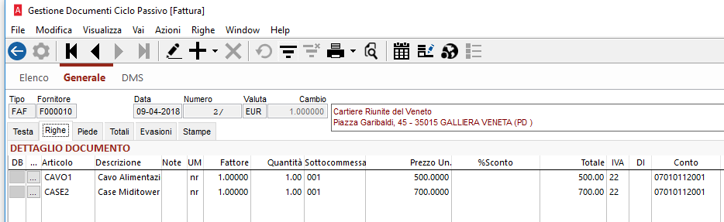
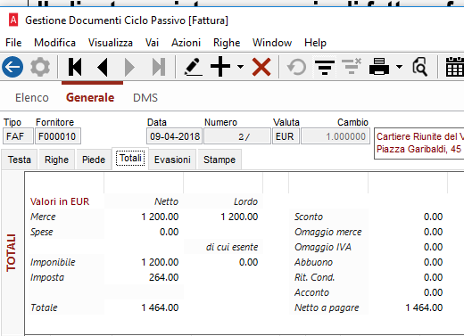

2)
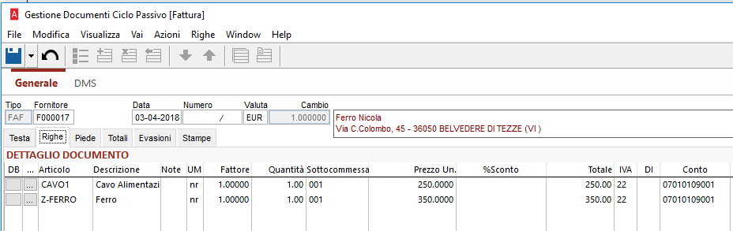

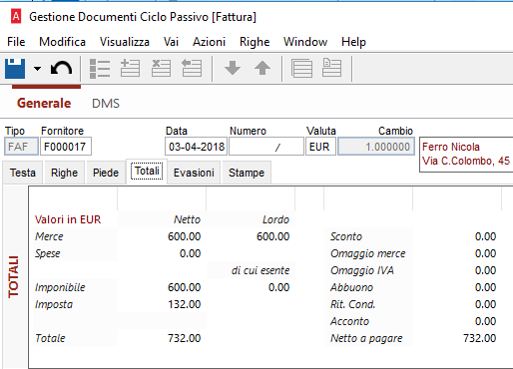

A fine mese il cliente deve emettere fattura che in automatico dovrebbe essere:

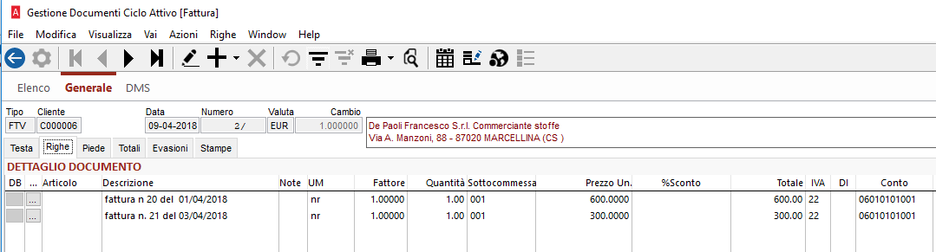
Ogni riga dovra corrispondere ai riferimenti delle fatture fornitori
Dovrà essere raggruppata per sottocommessa in questo caso 001
Ed il prezzo di ogni riga e il totale della fattura al 50%

A fatturazione terminata dovrà essere inserito sulle singole fatture fornitori il riferimento a questa fattura clienti, nel nostro esempio : nr 2 del 09/04/2018.
Cosi facendo quando questo nuovo campo sulla fattura fornitori è riempito, deve bloccare l’azione di poterle fatturare nuovamente per errore, oppure inserire un flag , se fatturato: si o no.

2) Devo poter creare un report dove posso controllare i collegamenti tra le fatture fornitori e quelle clienti, con la sottocommessa relativa.

Note:
Allegati:
Data  09/04/2018 | Firma

